保释被撤！黎智英“牛年大急”！

原创 有里儿有面 [有理儿有面](javascript:void(0);)

**有理儿有面**

微信号 youli-youmian

功能介绍 你说是不是

2021-02-09[原文](https://mp.weixin.qq.com/s?__biz=Mzg3MjEyMTYyNg==&mid=2247523608&idx=1&sn=ca26bd49bbdf56a33beaa6ae4656c9cb&chksm=cef6c96df981407b626e6c70b524fa1d9788e248fbe82e8cf160f94ca114b5c28e441b0972aa&scene=27#wechat_redirect&cpage=47) 发表于

收录于合集





**全文共2223字，图片5张，预计阅读时间为7分钟。**

**文章首发于“有理儿有面”（youli-youmian），欢迎大家在朋友圈和微信群转发。**

**公众号及其他平台转载请在后台留言。**



▼

新春佳节马上到来之际，我们又收到了来自香港的好消息——**香港终审法院就律政司上诉撤销黎智英保释案宣判，撤销黎智英的保释决定，继续还押。**

也就是说，这个牛年春节，黎智英要在狱中度过，可以好好品尝品尝狱中的年夜饭了。对于钟爱山珍海味的肥佬黎来说，也算得上别有一番风味吧！

“坐牢的人生更精彩！”反对派这番忽悠年轻人的话，没想到恰如其分地用在了黎智英的身上！

不过，这不是造化弄人，而是命中注定、罪有应得。

可惜，黎智英对监狱的年夜饭似乎不感兴趣，在法院宣判后，仍然表示欲再向高院重新申请保释。

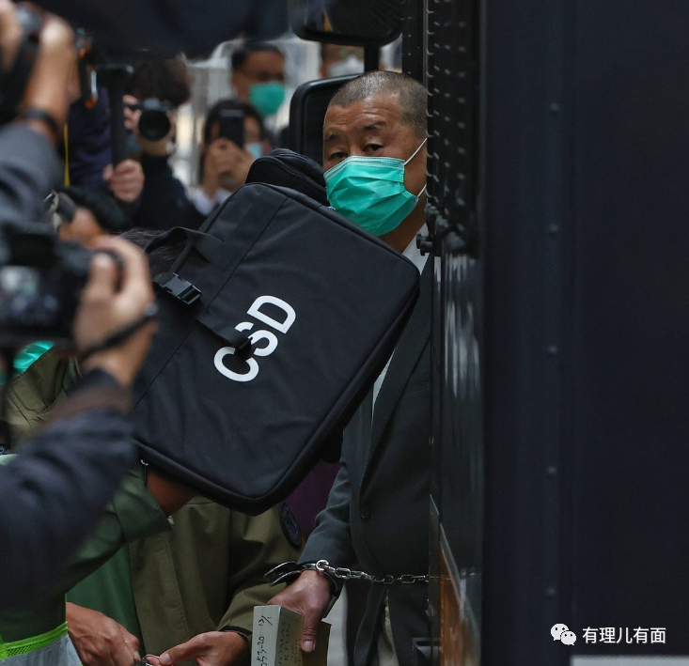

也难怪黎智英心中仍燃烧着希望的小火苗，毕竟上一次，他手捧1000万，就“买得”了8天的自由身！

黎智英被控欺诈及违反香港国安法，被裁判法院拒绝保释还押候审，但去年12月23日，高等法院法官李运腾批准黎智英以现金1000万港元及多项保释条件出狱，律政司随即向终审法院提出了上诉。

12月31日，香港终院批准终审上诉许可给律政司，并即时撤消了黎智英的保释。在家中快活了8天的黎智英，立即被还押监房等候终院的判决。

这一等就是一个多月，直到今天，他终于等来了保释正式作废的判决。

黎智英表现得倒是挺冷静，离开法庭时还向庭内人士挥手道别。可他的妻女终是暴露了绝望的心情，听到法院的判决后相拥而泣，哭得好不伤心。

他的妻女知道，这一挥手告别，恐怕再难家中相见。难为黎智英心里跟妻女想得一样，明明慌得一匹，却还死硬地端着“大佬范儿”。毕竟庭外还有很多人等着向他发来“贺电”，他必须拿捏好派头……

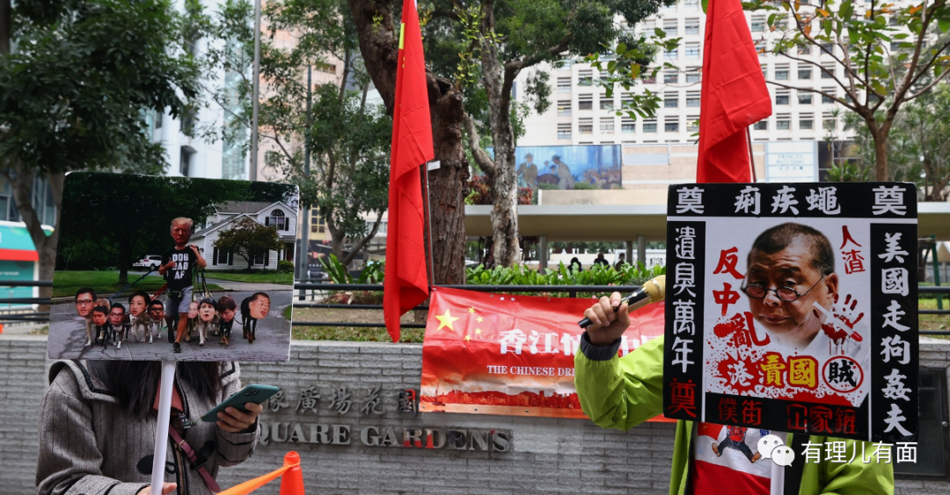

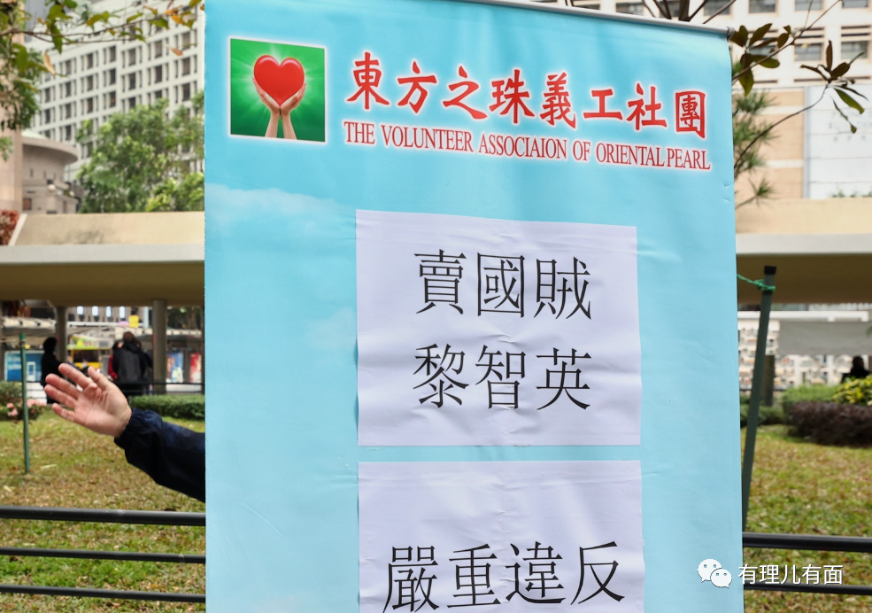

其实，黎智英触犯国安法竟然还能被保释这件事，本身就令人大跌眼镜。如今保释作废的判决落地，让人长舒一口气的同时，也着实捏了一把汗！

可以想一下，连黎智英这种毫无争议的叛国乱港头目都能获得保释的机会，香港司法对于涉及国安法案件的审判阻力之大到了什么程度？！而且，这场判决虽然赢了，可律政司赢得一点也不轻松！

律政司提出上诉的主要依据，其实就是《国安法》第42条中有关保释的条文：**对犯罪嫌疑人、被告人，除非法官有充足理由相信其不会继续实施危害国家安全行为的，不得准予保释。**

而且，律政司署理副刑事检控专员周天行在聆讯时也指出，《国安法》的保释门坎比《刑事诉讼程序条例》高很多，虽然在《国安法》下并非绝对不能批出保释，但法庭在考虑《国安法》条文时，不应考虑可减低重犯风险的保释条件。

可惜，这样完全符合国安法条款、符合黎智英罪不可恕且根本不具备保释条件的实际情况的说法，却遭到了多名香港法官的质疑！

这些法官以及黎智英的律师强词夺理的内容，都围绕着所谓的“无罪推定”展开。黎智英的律师黄继明陈词时称，在考虑《国安法》第42条时，应要同时考虑无罪推定原则、人身自由、《刑事诉讼条例》等等，不应只单独看42条本身云云……

当然，任何人都心知肚明，黎智英会不会“继续实施危害国家安全的行为”的问题，比1+1=2还要简单。孩童都知道的问题，又有何可辩驳之处呢？

终审法官最终在判词中也明确指出：**若认为没有充足理由相信被控人不会继续实施危害国家安全的行为，自当拒绝其保释。**

这句话的意义，乃至整个案件判决结果的意义，无疑是巨大的！黎智英案绝对是最具代表性的国安案件，这起案件的判决，关乎今后所有涉及国安法案件的走向。

可以说，黎智英案是香港国安法乃至整个香港法治的试金石！

黎智英种种叛国乱港的罪行早就是罄竹难书了，说上三天三夜恐怕也讲不完。无论是“修例风波”还是香港的历次乱局中，黎智英或在幕后策划乱局，或摇尾乞怜于美西方反华势力，甚或跑到街头为暴徒撑腰打气，可以说哪都少不了他。

去年国安法落地后，黎智英仍不断挑衅、以身试法，就在其涉案于12月 3日在西九龙法院受审前两天，还曾叫嚣要西方国家“联盟合作对抗中国”。至于其借新冠疫情抹黑中国之事，更是不胜枚举。

在牢里，黎智英依然没闲着，不断会见反对势力头面人物，指挥乱港分子进行各种反中乱港的活动。说他不会继续实施危害国家安全的行为，鬼都不信！

但是，回看黎智英近一年的情况，简直是一场香港法治的大戏。拘捕、保释、再拘捕、再保释，循环往复、乐此不疲……

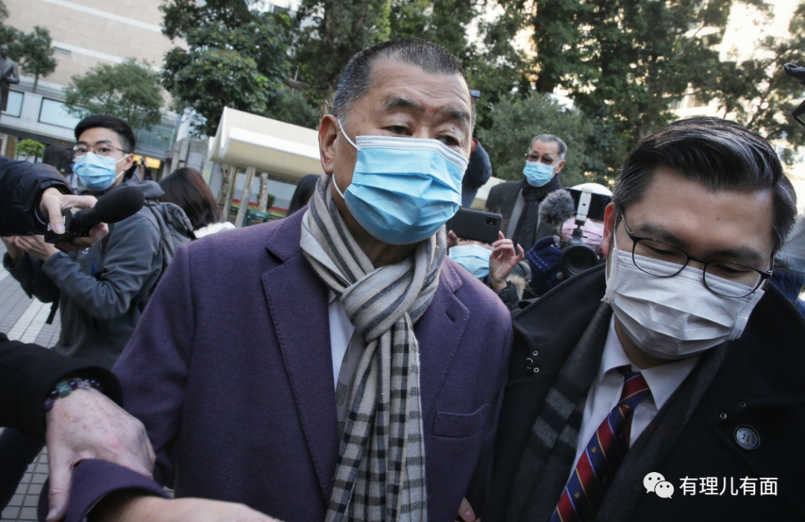

去年2月28日，黎智英因涉嫌于2017年6月恐吓正常采访的记者，以及于 2019年参与非法集会，在家中被拘捕，可当日他就获准保释离开警署。

同年4月18日、5月18日、8月12日，黎智英再连续三次获得保释，唯一有变化的是保释金变多了。

去年12月2日，黎智英在保释期间返回警署报到时被起诉欺诈罪，并被再次拘捕。好不容易入狱了，没想到12月24日又被保释。不同的是，这次保释金涨到了1000万港币。

别忘了，黎智英可是香港首个被控“勾结外国或者境外势力危害国家安全罪”的人！如果只要交更多的保释金就可以让黎智英居于家中享乐，那是不是代表着有钱就可以为所欲为？若是如此，香港司法界将国安法置于何地？香港的法治何在？

好在，此次黎智英案的这块试金石，试出了国安法利刃的威力，试出了香港法治的尊严与未来，试出了个“春暖花开”、“牛年大吉”！

对黎智英本人来说，也通过自身的努力，终于能享受春节牢饭的“美味”，试出了“牛年大急”的新年滋味！

此时的黎智英，就像《人民日报》评论文章中所讲的那样：我们相信，在中国的土地上，在香港国安法出台之后，像黎智英这样的叛国乱港分子必将受到法律的惩罚。

牛年来了，为“大急”的黎智英干杯！

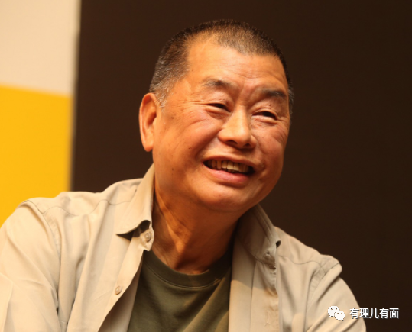

**图片来自网络**





**关注公众号：**

**有理儿有面**

**理   性｜   揭   秘｜   探   讨**







有里儿有面

**微信扫一扫赞赏作者** **赞赏**

已喜欢，对作者说句悄悄话

取消

**发送给作者**

**发送**

最多40字，当前共字

 人赞赏

上一页 1/3 下一页

长按二维码向我转账

受苹果公司新规定影响，微信 iOS 版的赞赏功能被关闭，可通过二维码转账支持公众号。

### 精选留言

用户设置不下载评论